【立體證明標章註冊申請書】

【案由】 A
【事務所或申請人案件編號】 TW-0021
【標章名稱】 智慧香水立體證明標章圖
【標章圖樣顏色】 墨色
【標章圖樣】
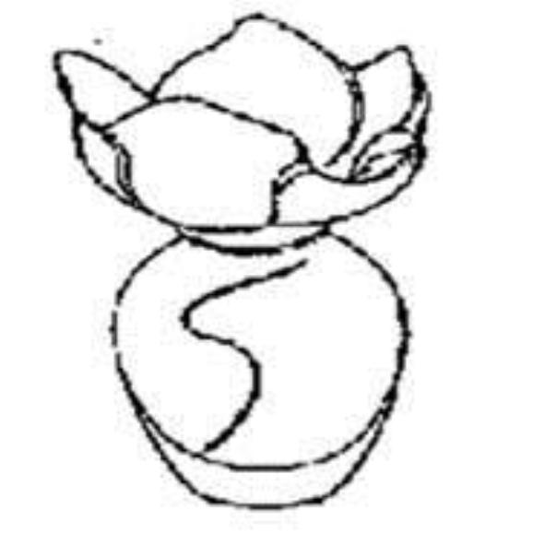

【標章描述】
【描述內容】本標章係由香水或古龍水之瓶子及瓶蓋之外型所構成，兩者從上往下看均有一個「Ｖ」字型。

【優先權日】 100/04/14
【受理國家或地區】 JP日本
【申請案號】 商願2011-19999

【展覽會優先權日】 100/04/13
【展覽會名稱】 Italy Exhibition

【國籍】 TW中華民國
【中文名稱】 智慧香水公會
【英文名稱】 TIPO PERFUME ASSOCIATION

【中文姓名】 歐,小蘭

【中文姓名】 陳,小香

【標章證明標的及內容】
【證明標的】 商品
【證明內容】
本標章係由證明標章權人同意之人使用，茲證明其提供之香水產品符合本會所訂之「香水產品驗證管理辦法」。

【繳費資訊】
【繳費金額】 4700
【收據抬頭】 智慧香水公會

【附送書件】
【基本資料表】 Contact.pdf
【優先權證明文件】InternationalPriority.pdf
【優先權證明文件中文譯本】InternationalPriorityTrans.pdf
【展覽會優先權證明文件】Exhibition.pdf
【展覽會優先權證明文件中文譯本】Exhibition_Chinese.pdf
【法人團體機關證明文件】 ClOrgCertificate.pdf
【證明之資格或能力之文件】 ClQualification.pdf
【委任書】 PowerAttorney.pdf
【委任書中文譯本】 PowerAttorney_Chinese.pdf
【證明標章使用規範書】 ClArticlesCollective.pdf
【證明標章使用規範書中文譯本】ClArticlesCollectiveTrans.pdf
【證明商品或服務之類別及其名稱】CertifiedGoodsorServices.pdf
【聲明不從事商品之製造行銷或服務】ClDeposition.pdf
【已取得識別性之具體事證】GetIdentification.pdf

【本申請書所填寫之資料確係申請人提供-且據申請人稱-該等資料均為真實】
【本申請書所檢送之PDF檔或影像檔與原本或正本相同】

【第1個視圖】

【第2個視圖】
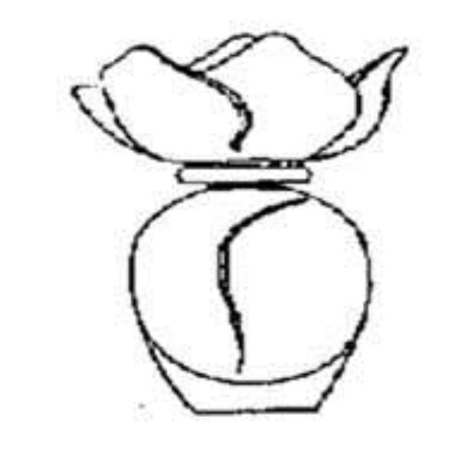

【第3個視圖】
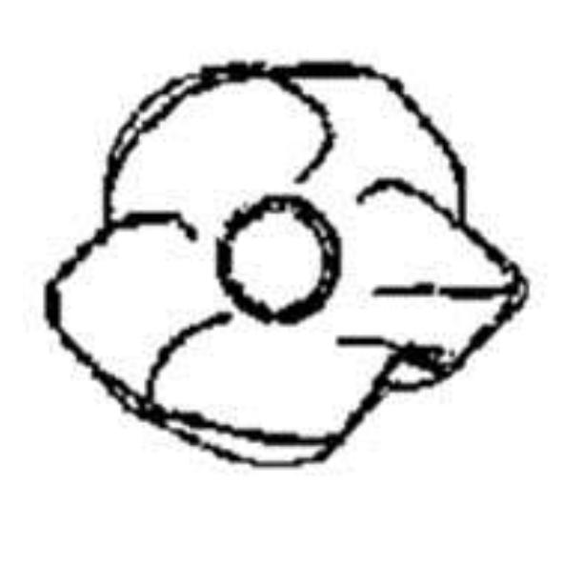

【第4個視圖】
